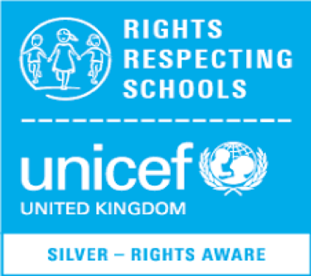
مدرسة البيت الأبيض الابتدائية حقوق احترام ميثاق

جميع أعضاء المجتمع المدرسي لدينا لابد أن يلعبه في ضمان احترام حقوق الطفل. لقد كتبنا ميثاق الدراسي الجديد، والتي تعكس مدى نحن ماضون جميعا في هذه العملية. فإننا نطلب من كل تلميذ وولي الأمر للتوقيع على هذا الميثاق وإعادته إلى المدرسة لتصبح جزءا من حقوقنا احترام العرض.

حق | كيف تظهر التلاميذ احترام هذا الحق؟ | كيف تظهر الموظفين احترام هذا الحق؟ | كيف الآباء تظهر احترام هذا الحق؟
لدينا الحق في التعليم.  المادة 28 | نحن نظهر أننا مستعدون. | نحن نستعد الدروس مثيرة للاهتمام والتحدي.  لدينا توقعات كبيرة من طلابنا. | نأتي أطفالنا إلى المدرسة في الوقت المحدد.  علينا أن نضمن لأبنائنا أن يكون كل ما يحتاجونه للمدرسة.
لدينا الحق في الحماية من الأذى.  المادة 19 | وتبين لنا نحن آمنة. | نحن نعلم طلابنا كيف تكون آمنة.  نحن نتبع سياسات الرعاية وحماية الرعوية واضحة ومتسقة. | نحن نعلم أطفالنا كيفية تكون آمنة.  نفيدكم مخاوف تتعلق بالسلامة إلى المدرسة.
لدينا الحق في التعليم الذي يعلمنا أن يكون أفضل الناس ونحن يمكن أن يكون.  المادة 29 | نظهر القيم البيت الأبيض لدينا. | نحن نعلم التلاميذ أن يكون لدينا: الاحترام، مفيدة، ورعاية، مسؤولة ونزيهة وتسامحا.  نحن نساعد كلنا التلاميذ على تحقيق إمكاناتهم. | ونحن نضع أولوية عالية على التعليم.  ونحن نشجع أطفالنا لإعطاء أفضل جهودها لأعمالهم المدرسية.
وقعت:

